

Liepājas Valsts tehnikums

**Datorspēle “Brīvības cīņas”**

Kvalifikācijas eksāmena praktiskās daļas dokumentācija

Profesionālā kvalifikācija Programmēšanas tehniķis

Grupas nosaukums 4PT

Projekta izstrādātājs Lauris Poriņš

Eksāmena datums 202_. gada _____________

Liepāja 2024

**Saturs**

Ievads 4

1.Uzdevuma noformējums 5

2. Programmatūras prasību specifikācija 6

2.1. Produkta perspektīva 6

2.2. Sistēmas funkcionālas prasības 6

2.3. Sistēmas nefunkcionālas prasības 19

2.3.1. Valoda 19

2.3.2. Saskaņotība 19

2.3.3. Vizuālais izskats 20

2.3.4. Datorspēles optimizācija 20

2.3.5. Spēles mūzikai 20

2.3.6. Spēles platforma 20

2.4. Gala lietotāja raksturiezīmes 20

3. Izstrādes līdzekļu, rīku apraksts un izvēles pamatojums 21

3.1. Izvēlēto risinājuma līdzekļu un valodu apraksts 21

3.1.1. C# 21

3.1.2. Unity 21

3.1.3. Visual Studio Code 21

3.1.4. GitHub 22

3.1.5. Microsoft Word 22

3.1.6. Paint.NET 22

3.2. Iespējamo (alternatīvo) risinājuma līdzekļu un valodu apraksts 23

3.2.1. C++ 23

3.2.2. Unreal Engine 23

3.2.3. Notepad++ 23

3.2.4. SourceForge 24

3.2.5. Google Docs 24

3.2.6 Adobe Photoshop 24

4. Sistēmas modelēšana un projektēšana 26

4.1. Sistēmas struktūras modelis 26

4.2. Klašu diagramma 26

4.3. Funkcionālais un dinamiskais sistēmas modelis 27

4.4. Aktivitāšu diagramma 29

4.4.1. Aktivitāšu diagramma iestatījuma ainā 30

4.4.2. Aktivitāšu diagramma spēles ainā un lietotāja gaitas. 31

4.4.3. Aktivitāšu diagramma pretinieku gājiens 32

4.5. Lietojumgadījumu diagramma 32

4.6. Sistēmas moduļu apraksts un algoritmu shēmas 33

4.6.1. Galvenās izvēlnes ainas apraksts 33

4.6.2. Iestatījuma ainas apraksts 34

4.6.3. Spēles ainas apraksts 34

5. Lietotāju ceļvedis 35

5.1.1. Spēles atvēršana 35

5.1.2. Spēles galvenā izvēlne 35

5.1.2. Spēles iestatījumi 37

5.1.5. Lietotāja teritoriju noklikšķināšana 38

5.1.3. Lietotāja uzbrukšana pretiniekam 40

5.1.4. Lietotāja pārvietošanās pa teritoriju 40

5.1.5. Lietotāja mobilizēšana 40

6.Testēšanas dokumentācija 41

6.1. Izvēlētās testēšanas metodes, rīku apraksts un pamatojums 41

6.2. Testpiemēru kopa 42

6.3. Testēšanas žurnāls 44

8. Secinājumi 45

9. Lietoto terminu un saīsinājumu skaidrojumi 46

10. Literatūras un informācijas avotu saraksts 47

Pielikumi 48

# Ievads

Šis dokuments ir izstrādāts saskaņā ar Liepājas Valsts tehnikums mācību programmas “Programmēšanas tehniķis” noslēguma darbam. Ir paredzēts izveidot datorspēli “Brīvības cīņas”, kura būs vēsturiska stratēģijas kara spēle par Latvijas atbrīvošanu no lieliniekiem jeb boļševikiem. Es izvēlējos šo tēmu, jo man interesē vēsture un stratēģijas spēles un esmu motivēts izveidot šo stratēģijas spēli.

Spēle sāksies no 1919. gada janvāra, kad Latvija bija nostabilizējusi fronti pret boļševikiem un tad arī sākas pretuzbrukumi. Spēle būs karte izskatā un būs iezīmētas teritorijas, kuras tev ir un kādas lieliniekiem būs, kā arī karavīru rotas katram redzamas. Šajā spēle arī notiks notiks vēsturiski notikumi, kad kaut ko iekaros. Bet spēles galvenais mērķis ir uzvarēt un atbrīvot Latvijas teritoriju no lieliniekiem, lai varētu parakstīt miera līgumu un tas būs spēles beigas.

Manā skatījumā, spēles galvenā nozīme ir ieinteresēt cilvēkus vēsturē un stratēģijas domāšanā, jo šī spēle būs interesanta no vēsturiska skata, kas būs iespējams un kā galvenais, kā arī no alternatīva vēsture skata, kā būtu bijis, ja tā būtu noticis, lai nav tikai vienas beigas un lai spēlei ir vairākas beigas un izvēles.

Šis dokuments ietvers:

1. Uzdevuma noformēju par datorspēli “Brīvības cīņas”.
2. Programmatūras prasību specifikācija par funkcionālām un nefunkcionālām prasībām.
3. Izstrādes rīku izvēle un pamatojumu un kādus alternatīvus es varētu izmantot.
4. Sistēmas modelēšanu un projektēšana un tās diagrammas, kā šī spēle strādās.
5. Lietotāju ceļvedis par to, kā spēle strādās un parādīt tās funkcijas.
6. Datorspēles testēšana.
7. Autoru secinājums par šo datorspēli.

# 1.Uzdevuma noformējums

Programmatūras produkta nepieciešamība veidot:

Pašlaik šāda stratēģijas datorspēle par brīvības cīņām nav pieejama un tas ir viens iemesls ,ka ir programmatūras produkta nepieciešamība veidot šādu spēli. Ir pašlaik tikai pieejama galda spēle ar līdzīgu mērķi un tur vajag vismaz 2 cilvēkus, lai varētu uzspēlēt to, bet ja vēlās tikai viens spēlētājs spēlēt šo galda spēli, tad tas nav īsti iespējams, tāpēc šādu datorspēli varētu veidot, lai varētu viens spēlētājs pats spēlēt stratēģijas spēli pret uzprogrammētu pretinieku jeb datoru, kur datorus darīs gājienus pēc tevis un skatīsies, kur būs spēlētāja vājākās vietas.

Sasniedzamais mērķis:

Ar datorspēli “Brīvības cīņas” projektu es gribu nodrošināt spēlētājiem, kuriem interesē stratēģijas spēles vai nu vēsture vai nu abas divas lietas, galvenās stratēģijas funkcijas, ar cik daudziem karavīriem iet kaujā ar pretinieku, un vēsturiskus faktus par to laiku, kad ir bijušas šādas cīņas, lai būtu interesantāk spēlētājiem atkārtot šo spēli, gan arī grūtības pakāpes izvēle, kuru padarīs pretinieku vai nu vieglāku, vai nu grūtāku. Kā arī protams, lai varētu uzvarēt šo spēli, kad tu esi sakāvis visu pretinieku un esi atbrīvojis visas šīs spēles teritoriju un pretinieki prasa parakstīt miera līgumu.

Kā tiks sasniegts mērķis:

Mērķis tiks sasniegts, izveidojot datorspēli uz Windows operētājsistēmas. Mērķis arī tiks sasniegts, kad būs izveidotas visas galvenās stratēģijas spēles funkcijas, piemēram, kustība, uzbrukšana pretiniekiem un arī galvenos vēsturiskos faktus par vietām, kurām tu esi ieņēmis arī ejošu pretinieku botu jeb dators, kas atbildēs ar to, ko tu esi izdarījis un skatīsies spēlētāju vājākās vietas. Mērķis arī tiks sasniegts, tad, ka ir uzrakstītas funkcionālas prasības, nefunkcionālās prasības, kā arī uzzīmētas diagrammas, novērstas programmēšanas laikā spēles kļūdas izmantojot baltās kastes un melnās kastes testēšanu.

Kā tiks konstatēts, kad mērķis tiks sasniegts:

Mērķis tiks konstatēs par sasniegtu, kad visas dokumentā aprakstītas visas funkcionālās un nefunkcionālās prasības, kā arī pēc sistēmas modelēšanas tiks ieviestas datorspēlē. Mērķis arī tiks sasniegts, ka būs aprakstīts lietotāju ceļvedis, lai spēlētāji, kuri neko nezinās varēs apskatīties, kā šī spēle strādās un arī mērķis būs sasniegts, kad visi testēšanas rezultāti būs bez kļūdām.

# 2. Programmatūras prasību specifikācija

Šajā nodaļā tiks aprakstītas programmatūras prasību specifikācijas lietas, lai veicinātu kvalitatīvu produkta izstrādi un izstrādes procesu. Tiks aprakstītas funkcionālās un nefunkcionālās prasības datorspēlei “Brīvības cīņas”, lai katras prasības būtu sīki aprakstītas, kas jānodrošina gala produktam un lai vieglāk veicināt projektu izstrādi.

## 2.1. Produkta perspektīva

Šīs datorspēles produkta perspektīva būtu uzlabot cilvēka zināšanas par vēsturi un stratēģijas domāšanu. Produktu iespējams pilnveidot dažādos aspektos, piemēram, var tikt veidoti pretinieku AI vieglāku vai grūtāku, lai nav visu laiku vienādi un tas var attīstīt vairāk stratēģijas zināšanas.

Produkts ir pietiekami universāls, lai to pielāgotu lietošanai, vecāku cilvēku grupai, lai tiem arī ir iespēja attīstīt gan stratēģijas, gan vēstures domāšanu.

## 2.2. Sistēmas funkcionālas prasības

**P.1. Datorspēle “Brīvības cīņas” uzsākšana**

Mērķis:

Funkcija “Uzsākšana” nodrošina iespēju lietotājam atvērt datorspēli “Brīvības cīņas”.

Ievaddati:

Nospiežot divas reizes ar peles kreiso klikšķi uz datorspēles “Brīvības cīņas” .exe faila.

Apstrāde:

Notiek pārbaude, vai ir dator pele klikšķinājusi divas reizes ar kreiso taustiņu uz datorspēles “Brīvības cīņas” faila.

Izvaddati:

Atvērās galvenā izvēle.

**P.2. Datorspēles “Brīvības cīņas” galvenā izvēlne**

Mērķis:

Funkcija “Galvenā izvēle” nodrošina iespēju lietotājam izvēlēties vai vēlas uzsākt spēli “Brīvības cīņas”, vai samainīt iestatījumus vai nu apturēt spēli.

Ievaddati:

Atvērta datorspēle “Brīvības cīņas”.exe fails

Apstrāde:

1. Funkcija pārbauda vai lietotājs ir atvēris datorspēles “Brīvības cīņas”.exe failu;
2. Funkcija pārbauda vai lietotājs atrodas ainā “Galvenā izvēle”.

Izvaddati:

1. Parādās poga “Sākt spēli”
2. Parādās poga “Iestatījumi”
3. Parādās poga “Beigt”
4. Sāk skanēt mūzika fonā

**P.3. Datorspēles “Brīvības cīņas” aizvēršama**

Mērķis:

Funkcija “Aizvēršana” nodrošina iespēju lietotājām aizvērt datorspēli “Brīvības cīņas”.

Ievaddati:

Ar peles kreiso klikšķi aizver nospiež pogu “Stop”.

Apstrāde:

1. Funkcija pārbauda vai lietotājs ir atvēris datorspēles “Brīvības cīņas”.exe failu.
2. Funkcija pārbauda vai lietotājs atrodas ainā “Galvenā izvēle”.
3. Funkcija pārbauda vai lietotājs ir nospiedies pogu “Beigt”.

Izvaddati:

Aizveras datorspēle “Brīvības cīņas”.

**P.4. Datorspēles “Brīvības cīņas” iestatījuma aina**

Mērķis:

Funkcija “Iestatījuma ainas” nodrošina iespēju lietotājām atvērt iestatījumus, kuros varēs regulē iestatījumus.

Ievaddati:

Ar kreiso peles klikšķi uzspiest uz pogu “Iestatījumi”.

Apstrāde:

1. Funkcija pārbauda vai lietotājs atrodas ainā “Galvenā izvēle”.
2. Funkcija pārbauda vai lietotājs ir nospiedies pogu “Iestatījumi”.
3. Funkcija pārbauda vai lietotājs ir atlaidis pogu “Iestatījumi”.

Izvaddati:

Atveras aina “Iestatījumi”.

**P.5. Datorspēles “Brīvības cīņas” mūzikas skaņas apjoma regulēšana**

Mērķis:

Funkcija “Mūzikas skaņas regulēšana” nodrošina lietotājam regulēt skaņas apjomu iestatījumos.

Ievaddati:

Mūzikas skaņas regulēšana turot kreiso peles klikšķi.

Apstrāde:

1. Funkcija pārbauda, vai tiek turēta mūzikas skaņas svira.
2. Funkcija pārbauda, vai lietotājs atrodas ainā “Iestatījumi”

Izvaddati:

1. Skaņas apjoms mūzikai mainās.

**P.6. Datorspēles “Brīvības cīņas” efektu skaņas apjoma regulēšana**

Mērķis:

Funkcija “Efektu skaņas regulēšana” nodrošina lietotājam regulēt skaņas apjomu iestatījumos.

Ievaddati:

Efektu skaņas regulēšana turot kreiso peles klikšķi.

Apstrāde:

1. Funkcija pārbauda, vai tiek turēta skaņas svira.
2. Funkcija pārbauda, vai lietotājs atrodas ainā “Iestatījumi”

Izvaddati:

1. Skaņas apjoms efektiem mainās.

**P.7. Datorspēles “Brīvības cīņas” izšķirtspējas maiņa**

Mērķis:

Funkcija “Izšķirtspējas maiņa” nodrošina lietotājam nomainīt izšķirtspēju iestatījumos.

Ievaddati:

Izšķirtspējas maiņa izvēloties iespējas ar kreiso peles klikšķi

Apstrāde:

1. Funkcija pārbauda, vai ir nomainīts izšķirtspējas lielums
2. Funkcija pārbauda, vai lietotājs atrodas ainā “Iestatījumi”

Izvaddati:

1. Izšķirtspējas lielums nomainās.

**P.8. Datorspēles “Brīvības cīņas” spēles uzsākšana**

Mērķis:

Funkcija “Spēles uzsākšana” nodrošina lietotājam sākt spēli no sākuma ainas.

Ievaddati:

Ar kreiso peles klikšķi nospiež pogu “Sākt”.

Apstrāde:

1. Funkcija pārbauda, vai lietotājs atrodas ainā “Galvenā izvēlne”.
2. Funkcija pārbauda, vai poga “Sākt” ir atlaista.

Izvaddati:

1. Atveras aina “Spēles aina”.
2. Sadala spēles karti pretiniekam un lietotājam.
3. Lietotājam iedod 5 armijas rotas savā vienīgā teritorijā

**P.9. Datorspēles “Brīvības cīņas” pretinieku teritorijas noklikšķināšana.**

Mērķis:

Funkcija “Pretinieku teritorijas noklikšķināšana” nodrošina lietotājam noklikšķināt pretinieku teritorijā.

Ievaddati:

1. Jābūt sākumā noklikšķinātam uz tavējo teritoriju, no kuras gribi uzbrukt.
2. Ar peles kreiso klikšķi noklikšķina uz jebkuru pretinieka teritoriju

Apstrāde:

1. Funkcija pārbauda vai ir nospiesta pretinieku teritorija

Izvaddati:

1. Parādās paziņojums ar to cik rotām gatavs iebrukt.

**P.10. Datorspēles “Brīvības cīņas” rotu iebrukšanas skaitu palielināšana**

Mērķis:

Funkcija “Rotas iebrukšanas skaits” nodrošina lietotājam iebrukt pretinieku teritorijā ar pieejamo skaitu un to palielināšana.

Ievaddati:

Ar kreiso peles klikšķi nospiež pogu “→”.

Apstrāde:

1. Funkcija pārbauda vai ir noklikšķinājis uz jebkuru pretinieku teritoriju.
2. Funkcija pārbauda vai ir nospiedis pogu “→”.
3. Funkcija pārbauda vai ir atlaidis pogu “→”.
4. Funkcija pārbauda vai tev armijas rota blakus teritorijā ir.

Izvaddati:

1. Rotas iebrukšanas skaits palielinās

**P.11. Datorspēles “Brīvības cīņas” rotu iebrukšanas skaitu samazināšana**

Mērķis:

Funkcija “Rotas iebrukšanas skaits” nodrošina lietotājam iebrukt pretinieku teritorijā ar pieejamo skaitu un to samazināšana

Ievaddati:

Ar kreiso peles klikšķi nospiež pogu “←”.

Apstrāde:

1. Funkcija pārbauda vai ir noklikšķinājis uz jebkuru pretinieku teritoriju.
2. Funkcija pārbauda vai ir nospiedis pogu “←”.
3. Funkcija pārbauda vai ir atlaidis pogu “←”.
4. Funkcija pārbauda vai tev armijas rota blakus teritorijā ir.

Izvaddati:

1. Rotas iebrukšanas skaits samazinās.

**P.12. Datorspēles “Brīvības cīņas” gājiens uz priekšu pretinieku teritorijā.**

Mērķis:

Funkcija “Gājiens uz priekšu” nodrošina lietotājam kustēt armijas rotu uz pretinieku teritoriju.

Ievaddati:

1. Ar peles kreiso klikšķi uzspiež pogu “Uzbrukt”.

Apstrāde:

1. Funkcija pārbauda, vai poga “Uzbrukt” ir nospiesta.
2. Funkcija pārbauda, vai poga “Uzbrukt” ir atlaista.
3. Funkcija pārbauda vai rotas skaits nav 0.

Izvaddati:

1. Lietotājs iebrūk pretinieku teritorijā.
2. Sākās cīņa pret pretinieku.

**P.13. Datorspēles “Brīvības cīņas” cīņa ar pretinieku uzvarēšana**

Mērķis:

Funkcija “Cīņa ar pretinieku” nodrošina lietotājam cīnīties ar pretinieku, kad ir iebrucis pretinieku teritorijā un ir uzvarējis cīņu.

Ievaddati:

Uz jebkuru pretinieku teritoriju nospiedis ar peles kreiso klikšķi “Uzbrukt”

Apstrāde:

1. Funkcija pārbauda, vai poga “Uzbrukt” ir nospiesta
2. Funkcija pārbauda, vai poga “Uzbrukt” ir atlaista
3. Funkcija pārbauda, vai rotas skaits nav 0.
4. Funkcija pārbauda, vai lietotāja rotai ir lielāks pārsvars nekā pretinieku armijas rota.

Izvaddati:

1. Iezīmējas uzvarētā teritorija zaļā krāsā.
2. Paradās ziņojums, ka esi uzvarējis cīņu pret pretinieku.
3. Atlikušo rotu ieiesi savā jaunā iekarotā teritorijā, atkarībā no pretinieku cīņas pārsvaru (skat 1.tabulu).
4. Atlikušā pretinieku rota atkāpsies, atkarībā no pretinieku cīņas pārsvaru (skat 1.tabulu)

**1.tabula**

|  |  |  |  |
| --- | --- | --- | --- |
| **Lietotāja rotas skaits** | **Pretinieku rotas skaits** | **Lietotāja rotu skaita atlikums** | **Pretinieku rota skaita atlikums** |
| 1 | 1 | 1 | 1 |
| 2 | 1 | 2 | 0 |
| 3 | 1 | 3 | 0 |
| 4 | 1 | 4 | 0 |
| 5 | 1 | 5 | 0 |
| 2 | 2 | 2 | 2 |
| 3 | 2 | 2 | 1 |
| 4 | 2 | 4 | 1 |
| 5 | 2 | 5 | 0 |
| 3 | 3 | 3 | 3 |
| 4 | 3 | 3 | 2 |
| 5 | 3 | 5 | 1 |
| 4 | 4 | 4 | 4 |
| 5 | 4 | 5 | 3 |
| 5 | 5 | 5 | 5 |

**P.14. Datorspēles “Brīvības cīņas” cīņa ar pretinieku zaudēšana**

Mērķis:

Funkcija “Cīņa ar pretinieku” nodrošina lietotājam cīnīties ar pretinieku, kad ir iebrucis pretinieku teritorijā un ir zaudējis cīņu.

Ievaddati:

Uz jebkuru pretinieku teritoriju nospiedis ar peles kreiso klikšķi “Uzbrukt”

Apstrāde:

1. Funkcija pārbauda, vai poga “Uzbrukt” ir nospiesta
2. Funkcija pārbauda, vai poga “Uzbrukt” ir atlaista
3. Funkcija pārbauda, vai rotas skaits nav 0.
4. Funkcija pārbauda, vai lietotāja rotai ir mazāks pārsvars nekā pretinieku armijas rota.

Izvaddati:

1. Paradās ziņojums, ka esi zaudējis cīņu pret pretinieku.
2. Atkarībā no cīņas, varētu būt vienā vai otrā vai abās pusēs zaudējumi (skat 2.tabulu)

**2.tabula**

|  |  |  |  |
| --- | --- | --- | --- |
| **Pretinieku rotas skaits** | **Lietotāja rotas skaits** | **Pretinieku rotu skaita atlikums** | **Lietotāja rota skaita atlikums** |
| 1 | 1 | 1 | 1 |
| 2 | 1 | 2 | 0 |
| 3 | 1 | 3 | 0 |
| 4 | 1 | 4 | 0 |
| 5 | 1 | 5 | 0 |
| 2 | 2 | 2 | 2 |
| 3 | 2 | 2 | 1 |
| 4 | 2 | 4 | 1 |
| 5 | 2 | 5 | 0 |
| 3 | 3 | 3 | 3 |
| 4 | 3 | 3 | 2 |
| 5 | 3 | 5 | 1 |
| 4 | 4 | 4 | 4 |
| 5 | 4 | 5 | 3 |
| 5 | 5 | 5 | 5 |

**P.15. Datorspēles “Brīvības cīņas” uzvarētas cīņas paziņojuma izslēgšana.**

Mērķis:

Funkcija “Uzvarētas cīņas paziņojuma izslēgšana” nodrošina lietotājam izslēgt paziņojumu par uzvarētu cīņu.

Ievaddati:

1. Ar peles kreiso klikšķi uzspiež pogu “Labi”.

Apstrāde:

1. Funkcija pārbauda, vai poga “Labi” ir nospiesta.
2. Funkcija pārbauda, vai poga “Labi” ir atlaista.

Izvaddati:

1. Ziņojums par uzvarētu cīņu izslēdzās.

**P.16. Datorspēles “Brīvības cīņas” neuzvarētas cīņas paziņojuma izslēgšana.**

Mērķis:

Funkcija “Neuzvarētas cīņas paziņojuma izslēgšana” nodrošina lietotājam izslēgt paziņojumu par uzvarētu cīņu.

Ievaddati:

1. Ar peles kreiso klikšķi uzspiež pogu “Labi”.

Apstrāde:

1. Funkcija pārbauda, vai poga “Labi” ir nospiesta.
2. Funkcija pārbauda, vai poga “Labi” ir atlaista.

Izvaddati:

1. Ziņojums par uzvarētu cīņu izslēdzās.

**P.17. Datorspēles “Brīvības cīņas” nopauzēšana.**

Mērķis:

Funkcija “Nopauzēšana” nodrošina lietotājam nopauzēt spēli jebkurā brīdi

Ievaddati:

1. Nospiežot pogu “ESC”

Apstrāde:

1. Funkcija pārbauda, vai poga “ESC” ir nospiesta.

Izvaddati:

* 1. Spēle nopauzējas.
  2. Parādās jauns logs ar jaunām opcijām.

**P.18. Datorspēles “Brīvības cīņas” progresu saglabāšana.**

Mērķis:

Funkcija “Pretinieku uzbrukšana lietotāja teritorijā” nodrošina

Ievaddati:

1. Ar peles kreiso klikšķi uzspiež pogu “Saglabāt”.

Apstrāde:

1. Funkcija pārbauda, vai poga “Saglabāt” ir nospiesta.
2. Funkcija pārbauda, vai poga “Saglabāt” ir atlaista.

Izvaddati:

1. Spēles progress saglabājas.

**P.19. Datorspēles “Brīvības cīņas” skaņas efektu regulēšana pauzes laikā.**

Mērķis:

Funkcija “Skaņas efektu regulēšana pauzes laikā” nodrošina lietotājam regulēt skaņas efektu pauzēšanas laikā.

Ievaddati:

Efektu skaņas regulēšana turot kreiso peles klikšķi.

Apstrāde:

1. Funkcija pārbauda, vai spēle ir nopauzēta un ir nopauzētas spēles laukā
2. Funkcija pārbauda, vai tiek turēta efektu skaņas svira.

Izvaddati:

1. Skaņas apjoms efektiem mainās.

**P.20. Datorspēles “Brīvības cīņas” mūzikas skaņas regulēšana pauzes laikā.**

Mērķis:

Funkcija “Mūzikas skaņas regulēšana pauzes laikā” nodrošina lietotājam regulēt skaņas efektu pauzēšanas laikā.

Ievaddati:

Mūzikas skaņas regulēšana turot kreiso peles klikšķi.

Apstrāde:

1. Funkcija pārbauda, vai spēle ir nopauzēta un ir nopauzētas spēles laukā
2. Funkcija pārbauda, vai tiek turēta mūzikas skaņas svira.

Izvaddati:

1. Skaņas apjoms mūzikai mainās.

**P.21. Datorspēles “Brīvības cīņas” atsākšanā.**

Mērķis:

Funkcija “Atsākšana” nodrošina lietotājam atsākt spēli pēc spēles nopauzēšanas.

Ievaddati:

1. Nospiežot pogu “ESC”

Apstrāde:

1. Funkcija pārbauda, vai poga “ESC” ir nospiesta.

Izvaddati:

1. Spēle atsākas.

**P.22. Datorspēles “Brīvības cīņas” vēsturiska notikuma apraksts.**

Mērķis:

Funkcija “Vēsturiska notikuma apraksts” nodrošina lietotājam pēc pretinieku teritoriju iebrukšanas parādīt rakstu par to, kas notika, kad atbrīvoja šo teritoriju.

Ievaddati:

1. Lietotājs iebrūk pretinieku teritorijā.

Apstrāde:

1. Funkcija pārbauda, vai lietotājs uzvarējis pretinieku.

Izvaddati:

1. Parādās lauks ar notikumu aprakstu.

**P.23. Datorspēles “Brīvības cīņas” vēsturisko vietu apraksta izslēgšana.**

Mērķis:

Funkcija “Vēsturisko vietu apraksta izslēgšana” nodrošina lietotājam pēc izlasīšanas izslēgt ziņojumu.

Ievaddati:

1. Ar peles kreiso klikšķi nospiest “Labi”

Apstrāde:

1. Funkcija pārbauda, vai poga “Labi” ir nospiesta.
2. Funkcija pārbauda, vai poga “Labi” ir atlaista.

Izvaddati:

1. Apraksts tiek izslēgts.

**P.24. Datorspēles “Brīvības cīņas” lietotāja teritorijas noklikšķināšana.**

Mērķis:

Funkcija “Lietotāja teritorijas noklikšķināšana” nodrošina lietotājam jebkurā tavā teritorijā mobilizēt jaunus rotas.

Ievaddati:

1. Ar peles kreiso klikšķi nospiest uz lietotāja teritoriju.

Apstrāde:

1. Funkcija pārbauda, vai tiek nospiests kreisais klikšķis.
2. Funkcija pārbauda, vai tiek nospiesta lietotāja teritorija.

Izvaddati:

1. Parādās jauns lauks ar trim pogām – uzbrukt, mobilizēt un pārvietot

**P.25. Datorspēles “Brīvības cīņas” rotu mobilizēšana.**

Mērķis:

Funkcija “Rotu palielināšana” nodrošina lietotājam jebkurā tavā teritorijā mobilizēt jaunus rotas.

Ievaddati:

1. Nospiedis uz jebkuru lietotāja teritoriju.
2. Nospiedis pogu “Mobilizēt”.

Apstrāde:

1. Funkcija pārbauda, vai esi nospiedis uz savu teritoriju.

Izvaddati:

1. Parādās lauks, kur var mobilizēt rotas, atkarībā no pieejamības.

**P.26. Datorspēles “Brīvības cīņas” rotas kustināšana savā teritorijā.**

Mērķis:

Funkcija “Rotas kustināšana savā teritorijā” nodrošina lietotājam kustināt savas rotas tuvāk pie pretinieku frontes.

Ievaddati:

1. Nospiedis uz jebkuru lietotāja teritoriju.
2. Nospiedis pogu “Pārvietot”.

Apstrāde:

1. Funkcija pārbauda, vai esi noklikšķinājis teritoriju.

Izvaddati:

1. Parādās blakus lietotāja teritorijas, uz kurām var pārvietoties.

**P.28. Datorspēles “Brīvības cīņas” blakus lietotāja teritoriju nospiešana**

Mērķis:

Funkcija “Blakus lietotāja teritoriju nospiešana” nodrošina lietotājam nospiest blakus teritoriju, ja ir nospiesta poga “Pārvietoties”

Ievaddati:

Uz jebkuru blakus lietotāja teritoriju.

Apstrāde:

1. Funkcija pārbauda vai ir noklikšķinājis uz lietotāja blakus teritoriju.

Izvaddati:

1. Parādās jauns lauks, kur var regulēt rotas skaitu pārvietošanā.

**P.29. Datorspēles “Brīvības cīņas” rotu kustināšana skaitu palielināšana**

Mērķis:

Funkcija “Rotu kustināšana skaitu palielināšana” nodrošina lietotājam palielināt rotu skaitu, kad gribi kustināt uz savu teritoriju

Ievaddati:

Ar kreiso peles klikšķi nospiež pogu “→”.

Apstrāde:

1. Funkcija pārbauda vai ir noklikšķinājis uz lietotāja blakus teritoriju.
2. Funkcija pārbauda vai ir nospiedis pogu “→”.
3. Funkcija pārbauda vai ir atlaidis pogu “→”.

Izvaddati:

1. Rotas skaits palielinās

**P.30. Datorspēles “Brīvības cīņas” rotu kustināšana skaitu samazināšana**

Mērķis:

Funkcija “Rotu kustināšana skaitu samazināšana” nodrošina lietotājam samazināt rotu skaitu, kad gribi kustināt uz savu teritoriju

Ievaddati:

Ar kreiso peles klikšķi nospiež pogu “←”.

Apstrāde:

1. Funkcija pārbauda vai ir noklikšķinājis uz lietotāja blakus teritoriju.
2. Funkcija pārbauda vai ir nospiedis pogu “←”.
3. Funkcija pārbauda vai ir atlaidis pogu “←”.

Izvaddati:

1. Rotas skaits samazinās.

**P.31. Datorspēles “Brīvības cīņas” gājiens uz priekšu savā teritorijā.**

Mērķis:

Funkcija “Gājiens uz priekšu” nodrošina lietotājam kustināt armijas rotu uz savu teritoriju.

Ievaddati:

1. Ar peles kreiso klikšķi uzspiež pogu “Pārvietot”.

Apstrāde:

1. Funkcija pārbauda, vai poga “Pārvietot” ir nospiesta.
2. Funkcija pārbauda, vai poga “Pārvietot” ir atlaista.
3. Funkcija pārbauda vai rotas skaits nav 0.

Izvaddati:

1. Lietotājs pārvietojās savā teritorijā.

**P.32. Datorspēles “Brīvības cīņas” pretinieku iebrukšana lietotāja teritorijā**

Mērķis:

Funkcija “Pretinieku iebrukšana lietotāja teritorijā”, kad lietotājs izdara savu gājienu, tad pretinieks jeb dators dara nākamais savu gājienu.

Ievaddati:

Pēc lietotāja izdarīts gājiens.

Apstrāde:

1. Funkcija pārbauda, vai lietotājs ir izdarījis savu gājienu.

Izvaddati:

1. Pretinieks iebrūk vājākā lietotāja teritorijā.

**P.33. Datorspēles “Brīvības cīņas” pretinieku mobilizēšana**

Mērķis:

Funkcija “Pretinieku mobilizēšana”, kad lietotājs izdara savu gājienu, tad pretinieks jeb dators dara nākamais savu gājienu.

Ievaddati:

Pēc lietotāja izdarīts gājiens.

Apstrāde:

1. Funkcija pārbauda, vai lietotājs ir izdarījis savu gājienu.

Izvaddati:

1. Pretinieks mobilizējās savā teritorijā

**P.34. Datorspēles “Brīvības cīņas” pretinieku pārvietošanās teritorijā**

Mērķis:

Funkcija “Pretinieku pārvietošanās teritorijā”, kad lietotājs izdara savu gājienu, tad pretinieks jeb dators dara nākamais savu gājienu.

Ievaddati:

Pēc lietotāja izdarīts gājiens.

Apstrāde:

1. Funkcija pārbauda, vai lietotājs ir izdarījis savu gājienu.

Izvaddati:

1. Pretinieks pārvietojās savā teritorijā

**P.35. Datorspēles “Brīvības cīņas” spēles uzvarēšana**

Mērķis:

Funkcija “Spēles uzvarēšana”, nodrošina lietotājam uzvarēt spēli, kad ir sakauts viss pretinieks

Ievaddati:

Kamēr pretiniekam paliek viena teritorija, kurā iebrukt.

Apstrāde:

1. Funkcija pārbauda, vai pretiniekam ir palicis tikai viens lauks.

Izvaddati:

1. Parādās paziņojums, ka pretinieks ir gatavs parakstīt miera līgumu.

**P.36. Datorspēles “Brīvības cīņas” spēles zaudēšana**

Mērķis:

Funkcija “Spēles zaudēšana”, nodrošina lietotājam zaudēt spēli, kad ir pretinieks ir uzvarējis lietotāju.

Ievaddati:

Kamēr lietotājam paliek neviens lauks.

Apstrāde:

1. Funkcija pārbauda, vai lietotājam nav palicis neviens lauks.

Izvaddati:

1. Parādās paziņojums, ka lietotājs ir zaudējis spēli.

**P.37. Datorspēles “Brīvības cīņas” sākt no jauna spēli**

Mērķis:

Funkcija “Sākt no jauna spēli, kad esi zaudējis”, nodrošina lietotājam, kad parādās paziņojums, ka esi zaudējis vai uzvarējis, lai var sākt spēli no jauna.

Ievaddati:

Ar peles kreiso klikšķi nospiest “Sākt no jauna”

Apstrāde:

1. Funkcija pārbauda, vai poga “Sākt no jauna” ir nospiesta.
2. Funkcija pārbauda, vai poga “Sākt no jauna” ir atlaista.

Izvaddati:

1. Spēle sākas no jauna.

**P.38. Datorspēles “Brīvības cīņas” lietotāja teritorijas kursoru nolikšana**

Mērķis:

Funkcija “Lietotāja teritorijas kursoru nolikšana”, nodrošina lietotājam, vai uz pareizo vietu gribi noklikšķināt.

Ievaddati:

Ar peles kursoru uz jebkuru lietotāja teritoriju

Apstrāde:

1. Funkcija pārbauda, kursors ir nolikts uz lietotāju teritoriju

Izvaddati:

1. Lietotāja teritorija iekrāsojās gaišāk.

**P.39. Datorspēles “Brīvības cīņas” spēles beigšana**

Mērķis:

Funkcija “Spēles beigšana”, nodrošina lietotājam, kad esi vai nu zaudējis vai uzvarējis, var iet atpakaļ uz spēles sākumu.

Ievaddati:

Ar peles kreiso klikšķi nospiest “Atpakaļ uz sākumu ainu”

Apstrāde:

1. Funkcija pārbauda, vai poga “Atpakaļ uz sākumu ainu” ir nospiesta.
2. Funkcija pārbauda, vai poga “Atpakaļ uz sākumu ainu” ir atlaista.

Izvaddati:

1. Aiziet atpakaļ uz sākuma ainu.

## 2.3. Sistēmas nefunkcionālas prasības

### 2.3.1. Valoda

Datorspēle “Brīvības cīņas” ir jābūt izstrādātai Latvijas Republikas oficiāla valoda.

### 2.3.2. Saskaņotība

Datorspēlei “Brīvības cīņas” ir jābūt saskaņotai tā, lai būtu viss saprotams, un lai nav grūtības spēlējot šo spēli

### 2.3.3. Vizuālais izskats

Datorspēlei “Brīvības cīņas” vizuālais izskats būs vienkāršs, bez spilgtām krāsām. Spēlei sākoties pretiniekam būs tumši sarkana teritorija un lietotājam būs tumši zaļa teritorija.

### 2.3.4. Datorspēles optimizācija

Datorspēlei “Brīvības cīņas” optimizācija jābūt tā, lai var palaist uz mūsdienīgu biroju datoru.

### 2.3.5. Spēles mūzikai

Datorspēlei “Brīvības cīņas” mūzika būs pēc spēles žanra atbilstoša un katrai pogai būs skaņas efekti.

### 2.3.6. Spēles platforma

Datorspēles “Brīvības cīņas” platforma tikai būs uz Windows operētājsistēmas.

## 2.4. Gala lietotāja raksturiezīmes

Datorspēlei “Brīvības cīņas”, galvenā vecuma grupa ir sākot no 12 gadu vecuma, jo parasti šajā vecumā parādās interese par vēsturi vai nu par stratēģijas spēlēm. Protams arī datorspēles galvenā grupa ir tādi lietotāji, kuri daudz spēle stratēģijas spēles, kā arī tāda grupa, kurai patīk vēsture. Datorspēli var arī spēlēt no 7 gadu vecuma, bet tad vecāku uzraudzībā, jo tā uzstādīšanai un lietošanai ir nepieciešamas zināšanas darbā ar datoru.

Datorspēle tiks izstrādāta saprotama un ērta priekš lietotājiem tā, lai nebūtu nekādas problēmas vai jautājumi spēlējot šo spēli.

# 3. Izstrādes līdzekļu, rīku apraksts un izvēles pamatojums

Šajā nodaļā tiks aprakstītas izstrādes līdzekļu, rīku apraksts un izvēles pamatojums, lai zinātu kādus rīkus Izstrādātājs izmanto šim projektam. Tiks aprakstīti rīki un pamatojums, kāpēc izstrādātājs izmanto šos rīkus datorspēlei “Brīvības cīņas”, kā arī aprakstīšu alternatīvas izstrādes līdzekļus.

## 3.1. Izvēlēto risinājuma līdzekļu un valodu apraksts

### 3.1.1. C#

Apraksts:

C# ir programmēšana valoda, ko ir izstrādājusi Microsoft Corporation. Tā ir objektorientēta valoda, kas ir plaši izmantota dažādās programmēšanas jomās, tostarp spēļu izstrādē, lietojumprogrammu attīstībā un daudzās citās jomās. C# ir plaši izmantota valoda, ir pieejami daudzi resursi, dokumentācijas, bibliotēkas un pamācības, kas atvieglo to izmantošanu jaunajiem programmētājiem, gan arī pieredzējušiem programmētājiem.

Pamatojums:

Izstrādātājs izvēlējās C# valodu, jo Unity dzinis izmanto C# valodu un pietiekami daudz izmantota, lai izmantotu datorspēlei “Brīvības cīņas” izstrādei. C# valoda ir līdzīga ar Java, kur Izstrādātājs ir arī izmantojis daudz un C# ir līdzīgs, jo abas ir objektorientētas valodas.

### 3.1.2. Unity

Apraksts:

Unity ir viens no vispopulārākajiem datorspēļu izstrādes rīkiem. Tā ir platforma, kur var veidot spēles datoriem, mobilajām ierīcēm, konsolēm, virtuālajai realitātei un citiem platformu veidiem. Unity ir ļoti labs sākotnējiem izstrādātājiem, gan arī pieredzējušiem izstrādātājiem.

Pamatojums:

Izstrādātājs izvēlējās Unity platformu, jo salīdzinoši ar citiem datorspēļu izstrādes rīkiem ar Unity ir lielāka pieredze nekā ar pārējam datorspēļu izstrādes rīkiem, kā arī iepriekšējais projekts tika taisīts ar Unity dzini. Unity ir arī ļoti labs datorspēļu izstrādes rīks priekš izstrādātājiem, kur vēl nav tik daudz pieredzes pie datorspēļu izstrādes.

### 3.1.3. Visual Studio Code

Apraksts:

Visual Studio Code ir Microsoft izstrādāts pirmkoda redaktors operētājsistēmai Windows, Linux un MacOS. Funkcijas ietver atbalstu atkļūdošanai, sintakses izcelšanai, automātiskā koda pabeigšanai un citi, kā arī lietotāji var mainīt motīvus, preferences un instalēt paplašinājumus jeb pluginus, kas atvieglo programmēšanu.

Pamatojums:

Izstrādātājs izvēlējās Visual Studio Code, jo ir ļoti populārs rakstīšanas rīks, ko visi izmanto, kā arī ļoti draudzīga lietotāja saskarne. Var arī noinstalēt vajadzīgos paplašinājumus, kuri noder datorspēlei “Brīvības cīņas” izstrādei.

### 3.1.4. GitHub

Apraksts:

GitHub ir plaši izmantota versiju kontroles sistēma, kas ļauj veidot programmatūru sadarbības veidā. Tā nodrošina platformu, kurā var glabāt un pārvaldīt kodu, GitHub piedāvā daudzas un dažādas funkcijas, piemēram, zaru pārvaldību, koda pārskatu un problēmu izsekošanu, kas veicina efektīvu koda izstrādi un sadarbību, kā arī ir iespēja atgriezties uz iepriekšējo versiju, ja kaut kas aiziet greizi.

Pamatojums:

Izstrādātājs izvēlējās GitHub, jo ir ļoti populāra kontroles sistēma, kur var nolikt savu projektu darbu, kā arī tur arī ir likti iepriekšējie projekta darbi.

### 3.1.5. Microsoft Word

Apraksts:

Microsoft Word ir populāra teksta rediģēšanas un dokumentu rakstīšanas programma, kas piedāvā plašas iespējas rakstīšanai un formatēšanai. Tā ir daļa no Microsoft Office produktiem un ir plaši izplatīts uz Windows operētājsistēmām. Microsoft Word nodrošina daudzus funkcionalitātes, sākot no pamata teksta formatēšanas līdz sarežģītām dokumentu veidošanas iespējām. Ar tā palīdzību var izveidot profesionālus dokumentus, tostarp vēstules, esejas, atskaites un citus.

Microsoft Word ir plaši izmantots gan biroja vidē, gan izglītības jomā, un tas piedāvā stabilu un uzticamu platformu dokumentu izveidei un rediģēšanai.

Pamatojums:

Izstrādātājs izvēlējas Microsoft Word, jo kā aprakstā minēts, ka tā populārā rakstīšanas programma un ir ļoti ērta. Izstrādātājs ir ļoti daudz izmantojis šo rīku priekš dokumentāciju vai eseju rakstīšanas.

### 3.1.6. Paint.NET

Apraksts:

Paint.NET ir bezmaksas un viegli lietojams grafiskais redaktors, kas ir pieejams izmantošanai uz Windows operētājsistēmām. Tas piedāvā daudzas funkcijas, kas ir līdzīgas profesionālām grafikas redaktora programmām, piemēram, slāņu atbalstu, efektus un dažādus rīkus attēlu rediģēšanai. Ar Paint.NET var veikt pamata attēla labošanu un izveidot grafiku no nulles, piemēram, logo vai ilustrāciju. Lietotājiem ir pieejamas dažādas spraudņu un paplašinājumu iespējas, kas paplašina programmas funkcionalitāti.

Tas ir ideāls risinājums gan iesācējiem, gan arī pieredzējušiem lietotājiem, kuri meklē vienkāršu un efektīvu grafisko redaktoru savu darbu veikšanai.

Pamatojums:

Izstrādātājs izmanto šo rīku, lai var sazīmēt visas vajadzīgās lietas priekš datorspēles “Brīvības cīņas”. Paint.NET ir arī daudz izmantots citām lietām, tāpēc viņu ir ērti izmantot, jo ir pieredzes izmantot šo rīku.

## 3.2. Iespējamo (alternatīvo) risinājuma līdzekļu un valodu apraksts

### 3.2.1. C++

Apraksts:

C++ ir programmēšanas valoda, kas ir plaši izmantota visur, kā piemēram, datorzinātnēs, programmatūras izstrādēs, operētājsistēmu veidošanā, spēļu izstrādē un daudzās citās jomās. Tā ir izstrādāta kā C valodas paplašinājums, piedāvājot objektorientētas programmēšanas iespējas, kā arī daudzas citu valodas funkcijas.

C++ valoda ir izmantojama gan maziem projektiem, gan arī lieliem projektiem, un tā ir populāra izvēle daudzās industrijās, kur tiek prasīta augsta veiktspēja.

### 3.2.2. Unreal Engine

Apraksts:

Unreal Engine ir viens no vadošiem izmantotajiem spēļu izstrādes rīkiem pasaulē, ko ir izstrādājusi Epic Games un tas nodrošina visaptverošu platformu, lai izveidotu augstas kvalitātes spēles datoriem, konsoļu sistēmām, mobilo ierīču, virtuālajai realitātei un citiem platformu veidiem.

Unreal Engine ir populārs gan indie izstrādātājiem, gan arī lielajām spēļu izstrādes studijām, un tas ir izmantots daudzās augstas kvalitātes spēlēs, tostarp populāru spēli "Fortnite", un "Final Fantasy VII Remake".

### 3.2.3. Notepad++

Apraksts:

Notepad++ ir bezmaksas teksta redaktors, kas piedāvā plašas funkcijas programmētājiem un ikdienas lietotājiem. Ar tā palīdzību var rediģēt dažādu valodu tekstu, tostarp C#, Java, Javascript un C++. Tas nodrošina pamatfunkcijas kā teksta iezīmēšana, automātiskā pabeigšana un vairāki pielāgojumi saskarnei un darbplūsmai. Notepad++ ir viegli lietojams un efektīvs rīks, kas ir iecienīts lietotāju vidū savas ātrās veiktspējas un pielāgojamības dēļ.

Kopumā tas ir noderīgs redaktors jeb rīks, kas atbilst gan programmētāju, gan ikdienas lietotāju vajadzībām teksta rediģēšanā.

### 3.2.4. SourceForge

Apraksts:

SourceForge ir tiešsaistes platforma, kas nodrošina vairākas atvērtas kodu projektus un programmatūras resursus. Tā piedāvā plašu klāstu no dažādām jomām, tostarp, spēles un lietojumprogrammas. SourceForge ir pazīstams kā viens no vecākajiem un ilgstošāk darbojošajiem atvērtā koda programmatūras izplatīšanas portāliem. Šajā platformā izstrādātāji var publiskot savus projektus, dalīties ar kodu, izsekot versiju vēsturi un saņemt atsauksmes no lietotājiem.

### 3.2.5. Google Docs

Apraksts:

Google Docs ir bezmaksas tiešsaistes dokumentu veidošanas un rediģēšanas rīks, kas nodrošina iespēju rakstīt dokumentus, vēstules, esejas un citas lietas. Tas ir pieejams ikvienam, kas ir pieslēdzies internetam, un nepieprasa papildu programmu instalēšanu, jo tas tiek piedāvāts kā tiešsaistes serviss.

Programma automātiski saglabā dokumentus Google Drive, nodrošinot to pieejamību no jebkuras ierīces, kur ir interneta pieslēgums. Lietotājiem ir pieejamas daudzas funkcijas, tostarp teksta formatēšana, tabulu izveide un datu diagrammu ievietošana, padarot to par populāru izvēli gan personīgiem darbiem, gan arī grupu darbiem.

### 3.2.6 Adobe Photoshop

Apraksts:

Adobe Photoshop ir profesionāls grafikas redaktors, kas piedāvā plašas iespējas attēlu apstrādei, rediģēšanai un dizainam. Tas ir viens no vadošajiem rīkiem digitālajā mākslā un attēlu rediģēšanai. Photoshop ļauj veikt dažādas darbības, piemēram, montāžu, grafiku veidošanu un 3D objektu apstrādi. Lietotājiem ir pieejamas daudzas funkcijas, kas ļauj veikt precīzu un detalizētu attēlu rediģēšanu. Adobe Photoshop ir plaši izmantots gan profesionālu dizaineru un fotogrāfu vidū, gan arī amatieru lokā.

# 4. Sistēmas modelēšana un projektēšana

Šajā nodaļā tiks parādīti dažādu diagrammu veidi, lai vizualizētu datorspēli “Brīvības cīņas” sistēmas struktūru, darbības plūsmas.

## 4.1. Sistēmas struktūras modelis

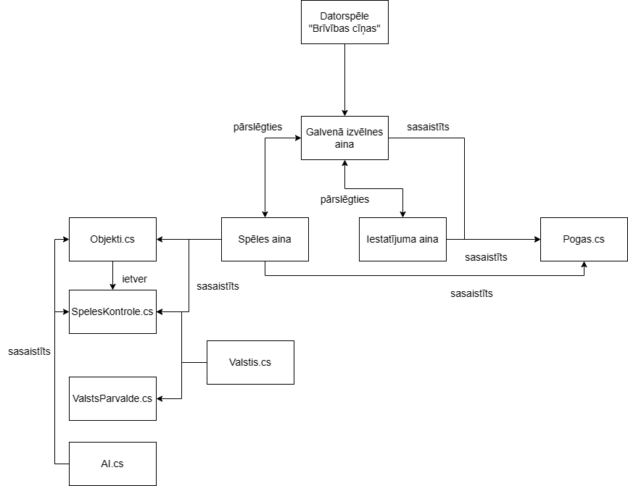Šajā sadaļā ir parādīts kā sistēmas struktūras modelis strādā (Skatīt 1. attēlu).

**1.attēls. Sistēmas struktūras modelis**

## 4.2. Klašu diagramma

Klašu diagramma ir datu vizualizācijas veids, kas palīdz saprast sistēmas struktūru, padarot to vizuāli vieglāk saprast. Šādi izskatās datorspēles “Brīvības cīņas” klašu diagramma Skatīt 2.attēlu).

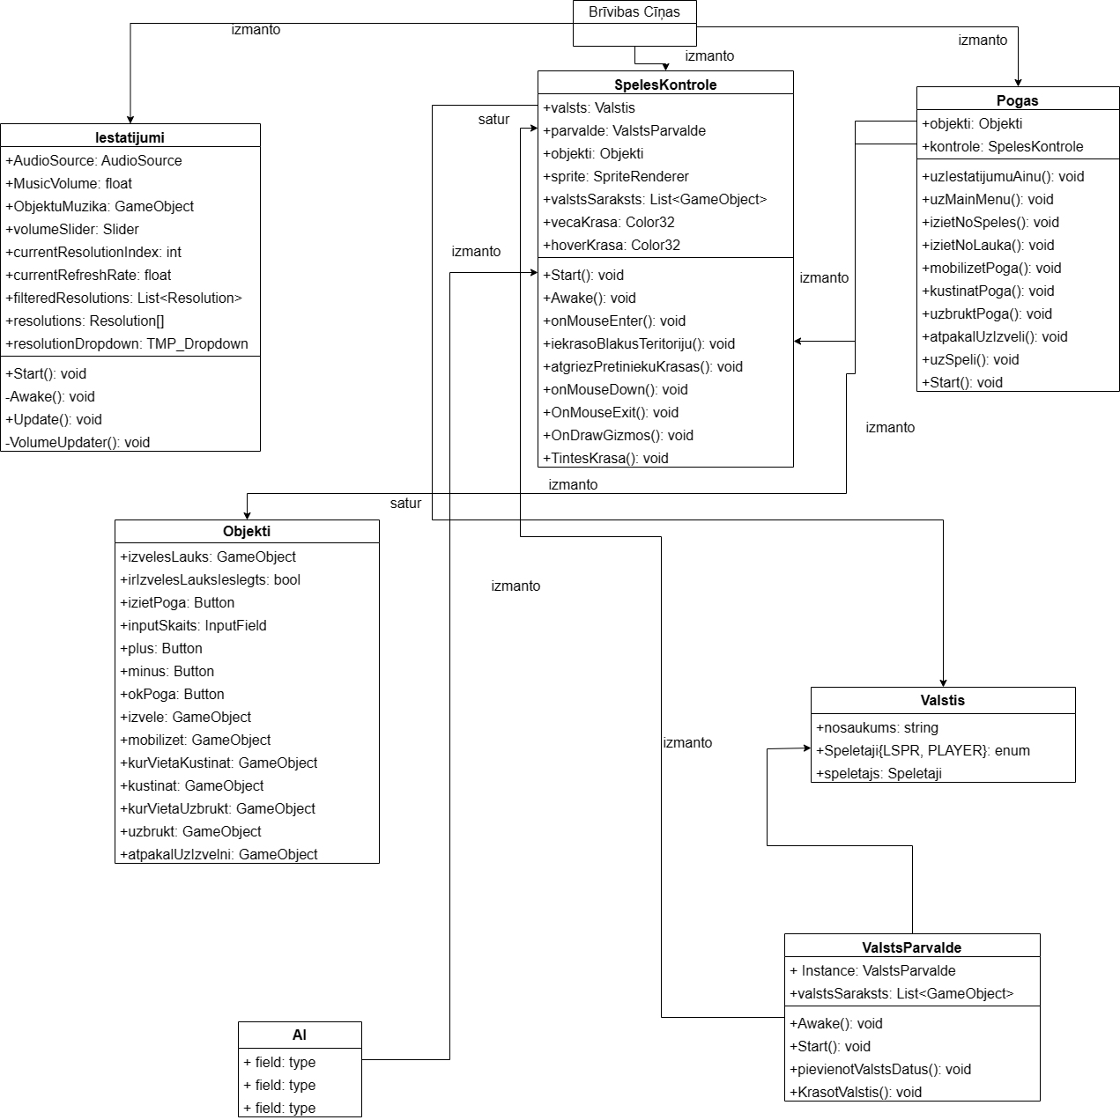**2.attēls. Klašu diagramma**

## 4.3. Funkcionālais un dinamiskais sistēmas modelis

Datorspēles “Brīvības cīņas” ainas sekvenču diagrammas ainas pārslēgšanās (Skatīt 3. attēlu)

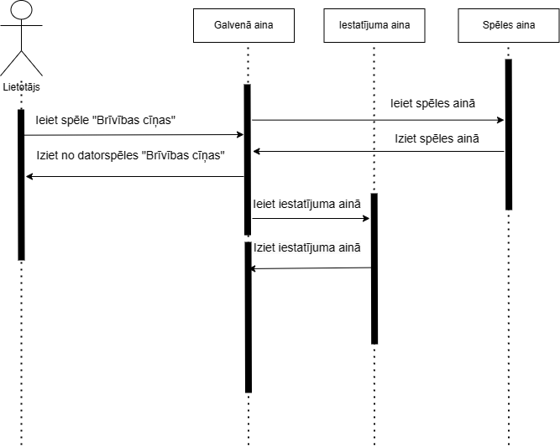

**3.attēls. Sekvenču diagramma(Ainas pārslēgšanās)**

Datorspēles “Brīvības cīņas” cīņa starp lietotāju un pretinieku stāvokļu diagramma (Skatīt 4. attēlu).

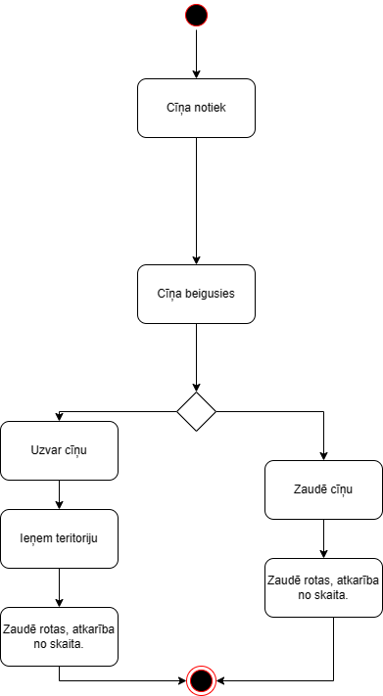

**4.attēls. Cīņu sistēma (Stāvokļa diagramma).**

## 4.4. Aktivitāšu diagramma

Aktivitāšu diagramma ir viena no UML diagrammu veidiem, kur var vizuāli attēlot darbības plūsmu. Aktivitāšu diagramma tiks parādīts datorspēles “Brīvības cīņas” trijos attēlos. Pirmā būs par iestatījuma aina, kur var regulēt skaņu sviras, mainīt izšķirtspēju, otrā būs spēles aina, kur būs lietotāja iespējas, ko darīt spēle un trešajā būs pretinieku aktivitāšu diagramma, kur tiks paradīts, kā pretinieks spēlēs pret lietotāju.

### 4.4.1. Aktivitāšu diagramma iestatījuma ainā

**5.attēls. Aktivitāšu diagramma iestatījuma ainā**

### 4.4.2. Aktivitāšu diagramma spēles ainā un lietotāja gaitas.

**6.attēls. Aktivitāšu diagramma lietotājam spēles ainā.**

### 4.4.3. Aktivitāšu diagramma pretinieku gājiens

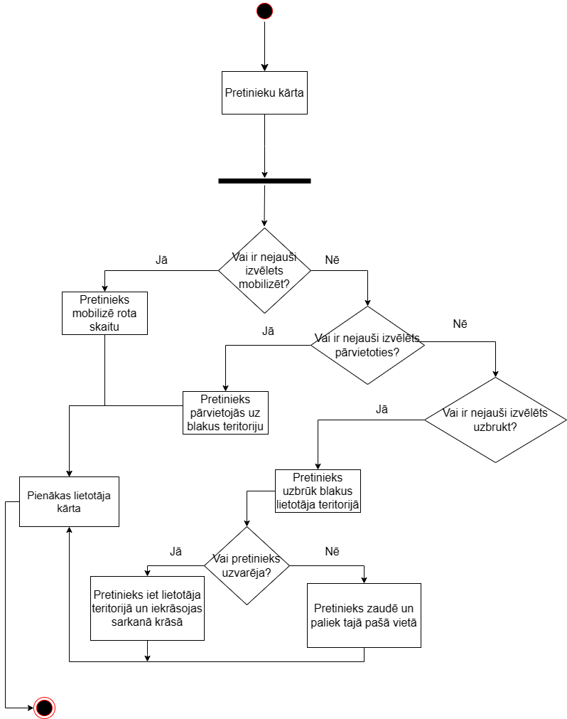

**7.attēls. Aktivitāšu diagramma pretinieku gājiens**

## 4.5. Lietojumgadījumu diagramma

Lietojumgadījuma diagramma ir viena no vizualizācijas veidiem, kas attēlo, kā lietotāji un citas sistēmas mijiedarbojas ar sistēmu. Tā parāda dažādas darbības, kuras izpilda lietotāji vai sistēmas un šī diagramma palīdz saprast sistēmas funkcionalitāti.

Datorspēles “Brīvības cīņas” lietojumgadījuma diagramma izskatās šādi (Skatīt 6.attēlu). 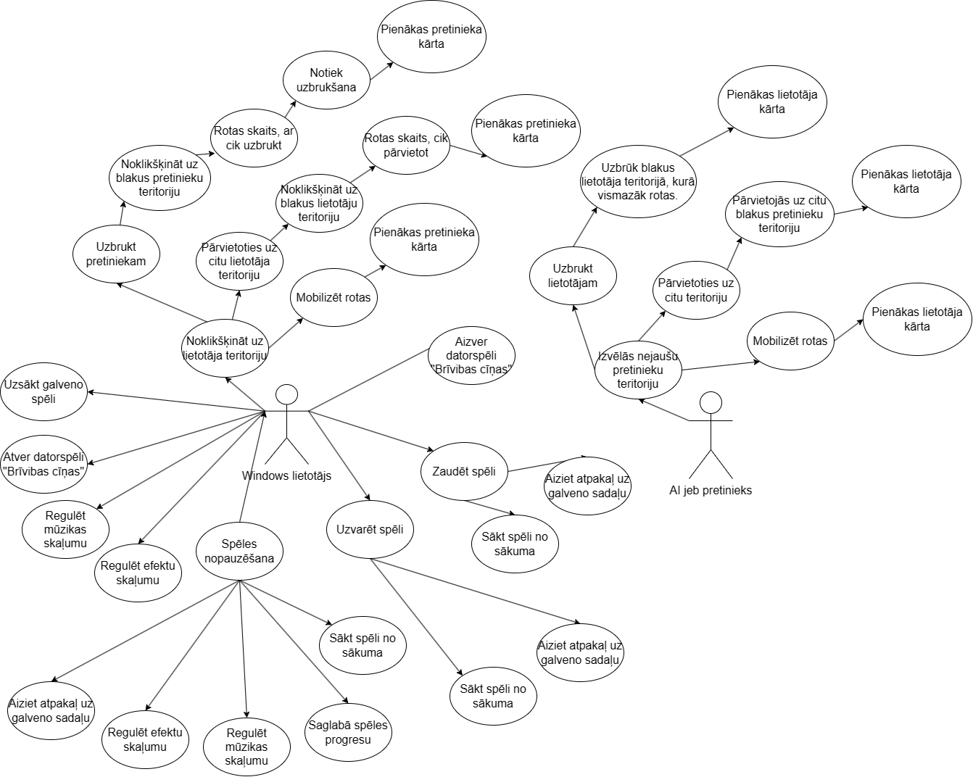

**7.attēls. Lietojumgadījuma diagramma**

## 4.6. Sistēmas moduļu apraksts un algoritmu shēmas

Sistēma sastāv no trīs moduļiem, kura no tām ir galvenā izvēlne, iestatījumi un spēles modulis. Katrs modelis ir sadalīts kā aina programmā.

### 4.6.1. Galvenās izvēlnes ainas apraksts

Galvenā izvēlnē ir visprastākais modulis, jo kopumā no funkcionālās ir tikai 3 pogas, kuras no 2 pogām aizved uz citām ainām, izmantojot iebūvēto Unity funkciju, kura nosaukums ir SceneManager un viena poga iziet no spēles ainas, kura arī tiek izdarīta ar iebūvēto Unity funkciju Quit.

### 4.6.2. Iestatījuma ainas apraksts

Iestatījuma modulī galvenais uzdevums ir nodrošināt lietotājiem iespēju mainīt spēles iestatījumus, kā galvenās spēles izšķirtspēju, efekta skaņu regulēšana un mūzikas skaņu regulēšana, kuras strādās ar sviru objektu un ar float palīdzību.

### 4.6.3. Spēles ainas apraksts

Spēles modulis ir vislielākais modulis no pārējiem trīs moduļiem, jo tas modulis ir galvenais no visiem pārējiem un tur notiks visas tās galvenās spēles funkcijas. Spēles modulī lietotājs varēs noklikšķināt uz savu pieejamo teritoriju, kur parādīsies 3 pogas – uzbrukt, mobilizēt un uzbrukt. Mobilizēt varēs maksimums 5 rotas, kā arī uzbrukt varēs ar 5 rotām, kā arī pārvietot ar 5 rotām. Katrs gājiens lietotājam dos atkal iespēju mobilizēt 1 rotu. Zaudēšanās stāvoklī lietotājs var zaudēt rotas atkarība no daudzuma, ar ko ir cīnījies ar pretinieku un tāpat ar pretinieku rotām. Ja lietotājs ir ieņēmis vēsturisku vietu, tad paradīsies vēsturisks raksts.

Kad lietotājs ir izdarījis savu gājienu, tad pienākas pretinieku kārta, kas pēc nejaušības principa(ar Random skaitli int) darīs tās pašas lietas, ko lietotājs gan varēs uzbrukt, gan mobilizēt, gan pārvietot.

Kad lietotājs būs uzvarējis, tad varēs sākt spēli no jauna vai aiziet atpakaļ uz sākuma ainu, kā arī tas pats, ja lietotājs ir zaudējis.

Spēles laikā arī varēs mainīt efekta skaņu regulēšana, mūzikas skaņu regulēšana un arī iziet no spēles nospiežot ESC pogu.

# 5. Lietotāju ceļvedis

### 5.1.1. Spēles atvēršana

* Lejupielādējiet spēli no GitHub saites.
* Atveriet failu Brīvības Cīņas.
* Un noklikšķiniet 2 reizes uz BC.exe (Skat. 8. attēlu).

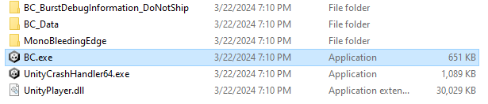

**8.attēls. BC.exe noklikšķināšana.**

* Rezultātā jāatveras šādi, kur parādās sākuma aina ar 3 pogām – sākt, iestatījumi un iziet (Skat. 9. attēlu).

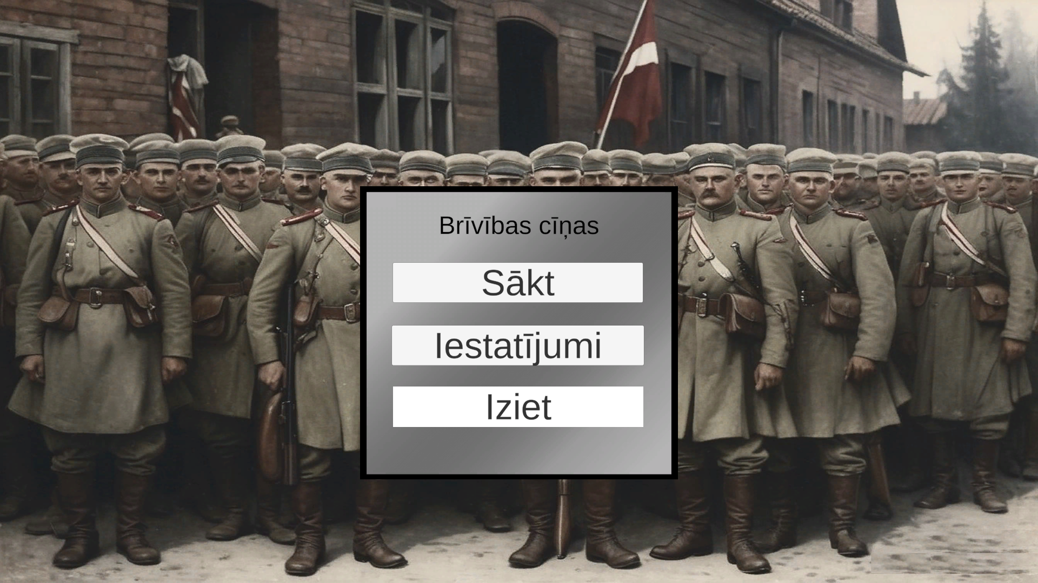

**9.attēls. Brīvības cīņas atvēršanas rezultāts.**

### 5.1.2. Spēles galvenā izvēlne

* Kad ir atvērta spēle parādās 3 opcijas – var sākt spēli, var ieiet iestatījumos un iziet āra no spēles, ja gribat ieiet iestatījumos, tad vajag nospiest pogu “Iestatījumi” (Skat. 10. attēlu).

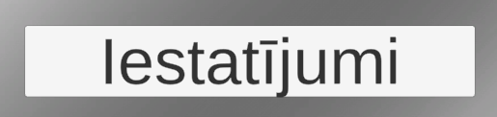

**10.attēls. Brīvības cīņas iestatījumi poga.**

* Rezultātā, kad nospiežot pogu “Iestatījumi” jāparādās šādi (Skat. 11. attēlu).

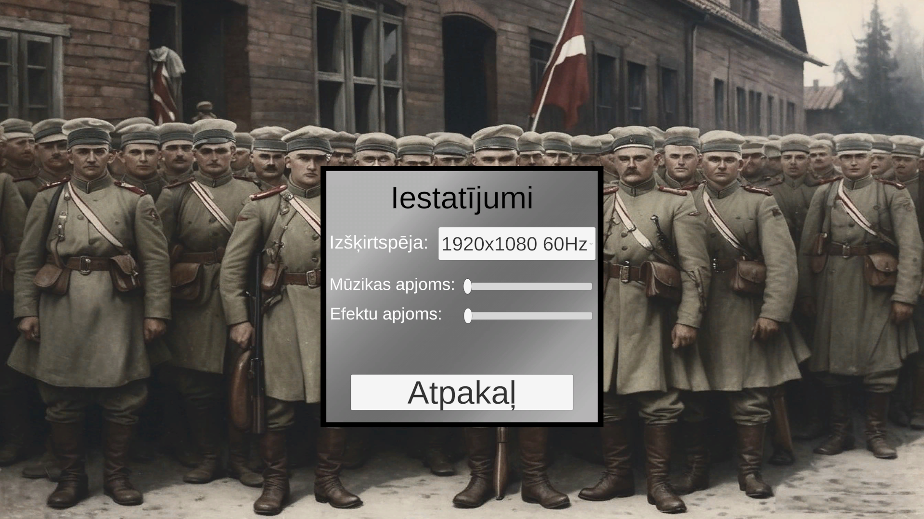

**11.attēls. Brīvības cīņas iestatījuma aina.**

* Galvenā izvēlnē ir arī “**Iziet” poga**, kuru nospiežot izies pavisam ārā no spēles (Skat. 12. attēlu).



**12.attēls. Brīvības cīņas Iziet poga.**

* Ja vēlaties ieiet galvenā daļā – spēle – tad ir jānospiež poga “Sākt” (Skat. 13. attēlu)



**13.attēls. Brīvības cīņas Sākt poga.**

* Kad ir nospiesta poga “Sākt”, tad rezultātā jāparadās šādi (Skat. 14. attēlu).

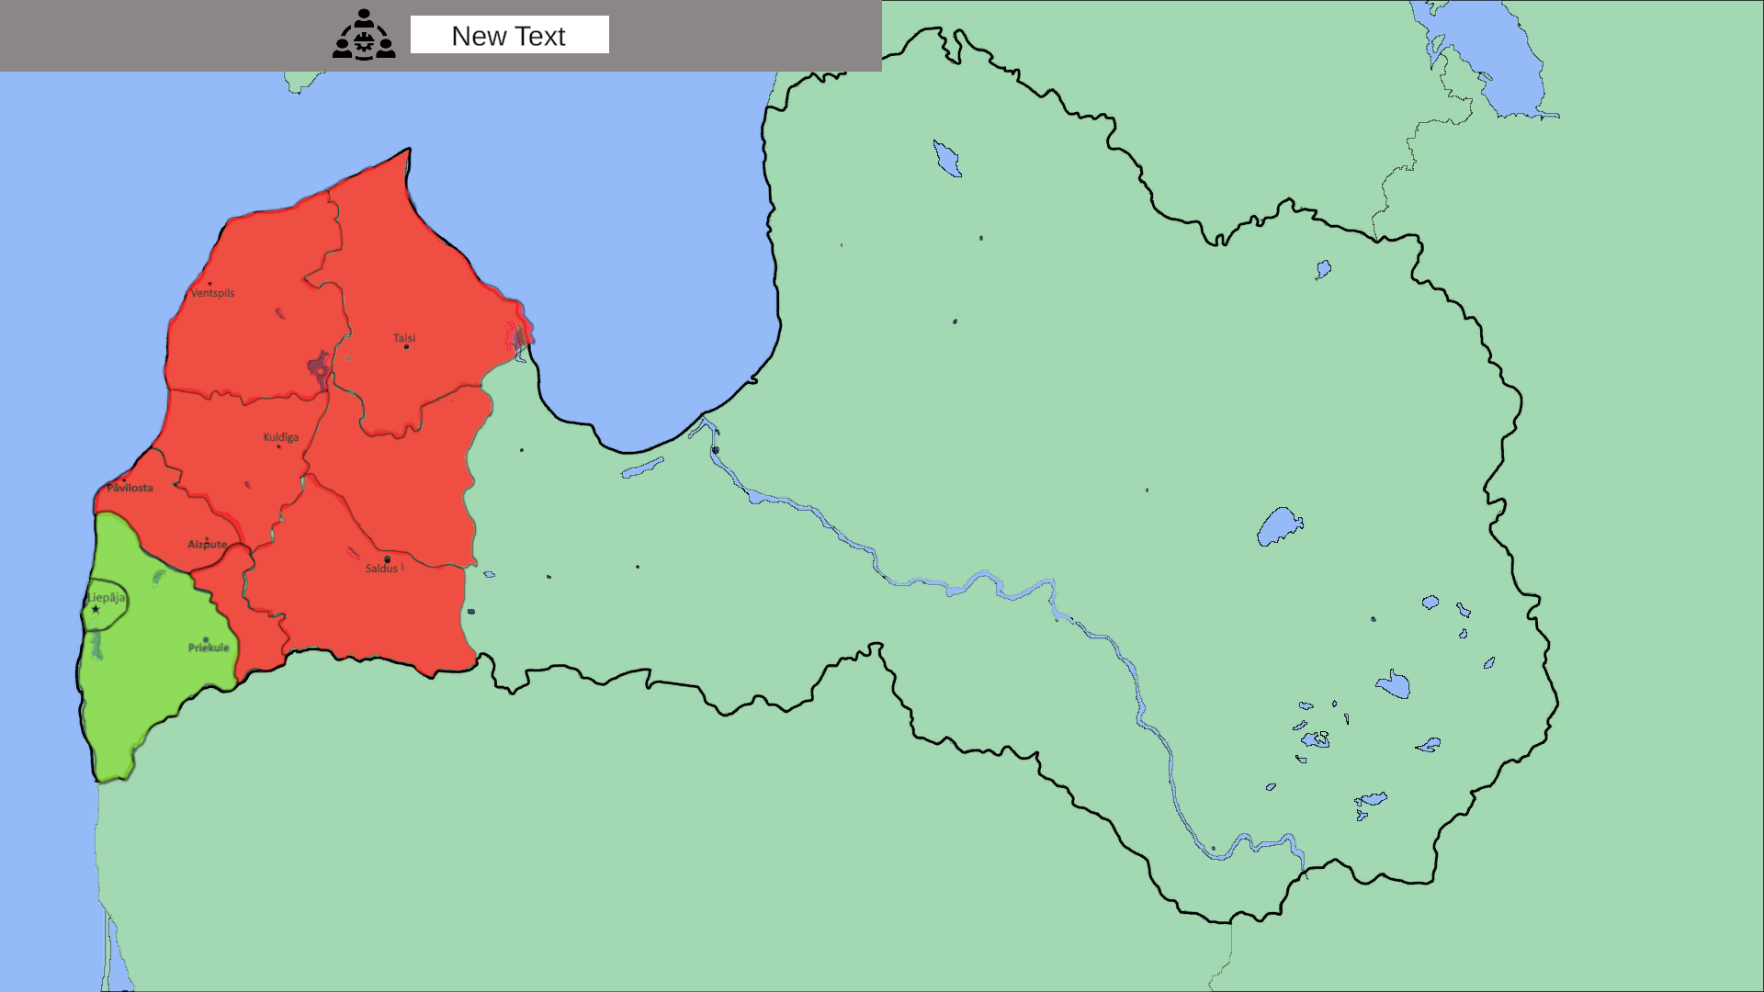

**14.attēls. Brīvības cīņas Galvenā spēle.**

### 5.1.2. Spēles iestatījumi

* Iestatījumos varat izdarīt 3 lietas – nomainīt spēles izšķirtspēju, regulēt mūzikas skaņas apjomu un efektu skaņas apjomu
* Ja vēlaties **nomainīt spēles izšķirtspēju**, tad uzklikšķiniet uz jūsu pašreizējo izšķirtspējas logu un tad rezultātā jums parādīsies vairākas izšķirtspējas izvēles (Skat. 15. attēlu).

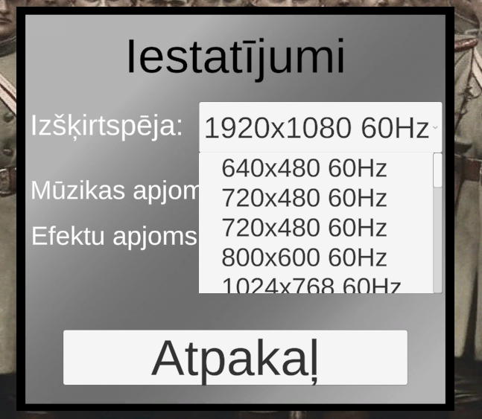

**15.attēls. Brīvības cīņas izšķirtspēju opcijas.**

* Ja vēlaties **noregulēt mūzikas vai efektu skaņu**, tad jāvelk svira, lai mainītos skaņa. (Skat. 16. attēlu).

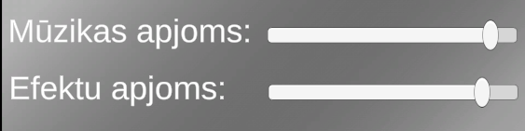

**16.attēls. Brīvības cīņas mūziku un efektu apjomu sviras.**

* Ja vēlaties atgriezties atpakaļ uz galveno izvēlni, tad jānospiež **pogu “Atpakaļ”** (Skat. 17. attēlu).

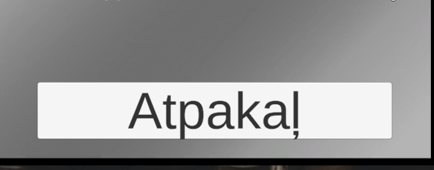

**17.attēls. Brīvības cīņas atpakaļ poga uz galveno izvēlni.**

### 5.1.5. Lietotāja teritoriju noklikšķināšana

* Ja vēlaties sākt savu kārtu, tad ir jānospiež uz lietotāju teritoriju, kurā vēlaties darīt savas gaitas, sākumā jūsu teritorija izskatās šādi (Skat. 18. attēlu).

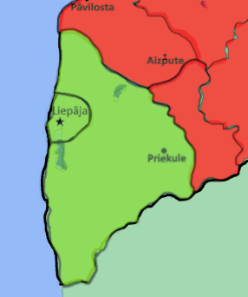

**18.attēls. Lietotāja teritorija pirms kursora vilkšanas.**

* Kad novelkat savu kursoru uz jūsu teritorijas, tad izskatās šādi (Skat. 19. attēlu).

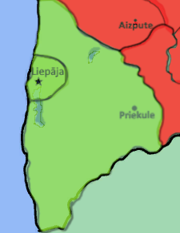

**19.attēls. Lietotāja teritorija, kad ir novilkts kursors(tiks pielabots).**

* Tad kad ir novilkts jūsu kursors, tad noklikšķini ar peles kreiso klikšķi, tad rezultātā paradīsies lauks, ar trīs jaunām iespējam (Skat. 20. attēlu).

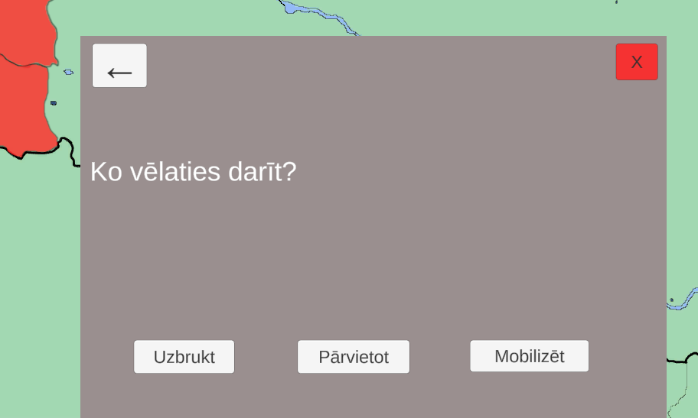

**20.attēls. Lauks ar trīs pogām – “Uzbrukt”, “Pārvietot” un “Mobilizēt”.**

### 5.1.3. Lietotāja uzbrukšana pretiniekam

### 5.1.4. Lietotāja pārvietošanās pa teritoriju

### 5.1.5. Lietotāja mobilizēšana

# 6.Testēšanas dokumentācija

Šajā nodaļā tiks aprakstīts par Datorspēles “Brīvības cīņas” testēšanu, kādus testēšanas metodes tiks izmantotas un testpiemēru rezultāti.

## 6.1. Izvēlētās testēšanas metodes, rīku apraksts un pamatojums

Tiks izmantota manuāla testēšanas metode, izmantojot Excel rīku testēšanas žurnālu sagatavošanai. Tā ir vislabākā metode Izstrādātājam, jo 2. kursā mācījāmies izveidot manuālās testēšanas žurnālus, izmantojot Excel.

Excel ir lietotne, kas ir viena no Microsoft Office programmatūras. Tā ir izstrādāta kā tabulas veidošanas un aprēķinu rīks, kas piedāvā plašu funkcionalitāti datu organizēšanai, analīzei un vizualizācijai.

Excel ir izvēlēts kā esošais rīks, jo Izstrādātājam ir jau iepriekšēja pieredze izmantojot šo rīku un tur ir viss vajadzīgs priekš testēšanas metodes vajadzībām.

Manuālā testēšana tiks izmantotas divas metodes – white box un black box. White box ir testēšanas metode, kas pārbauda programmatūras iekšējo struktūru un kodu. Savukārt black box testēšanas metode ir tā, kas koncentrējas uz funkcionalitāti no lietotāja perspektīvas.

## 6.2. Testpiemēru kopa

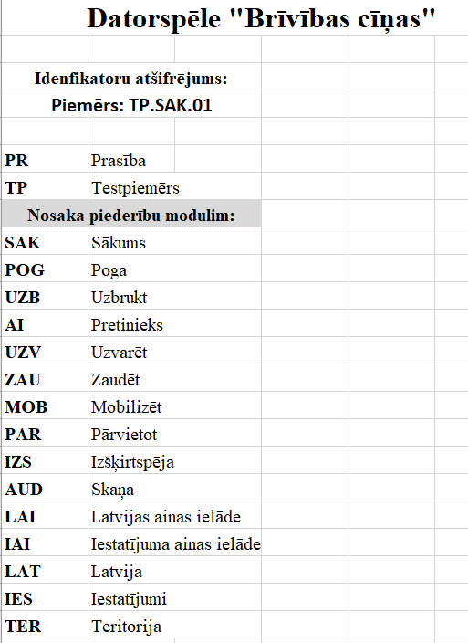

**21.attēls. Datorspēles “Brīvības cīņas” testēšanas atšifrējumi.**

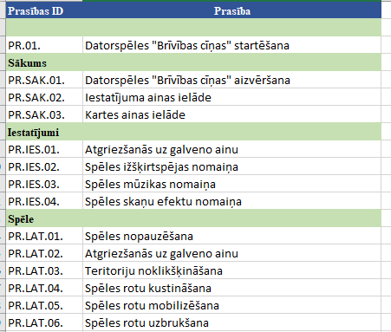

**22.attēls. Datorspēles “Brīvības cīņas” testēšanas prasības**

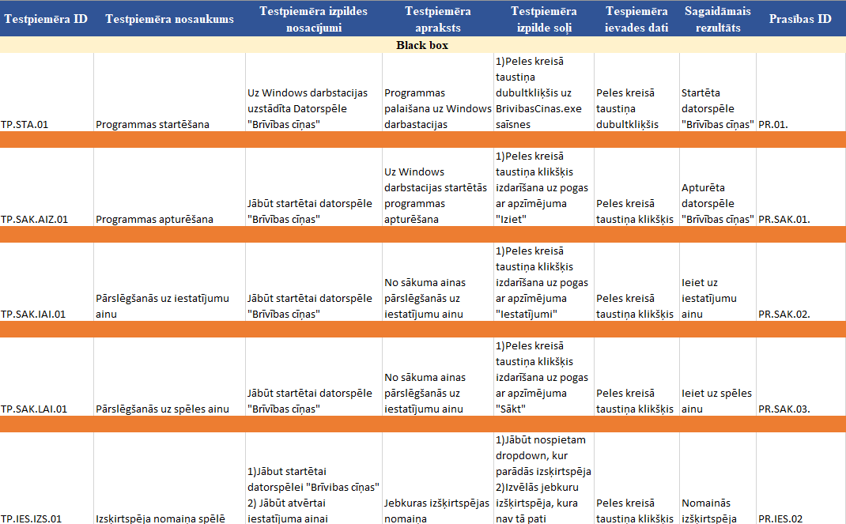

**23.attēls. Datorspēles “Brīvības cīņas” testpiemēri**

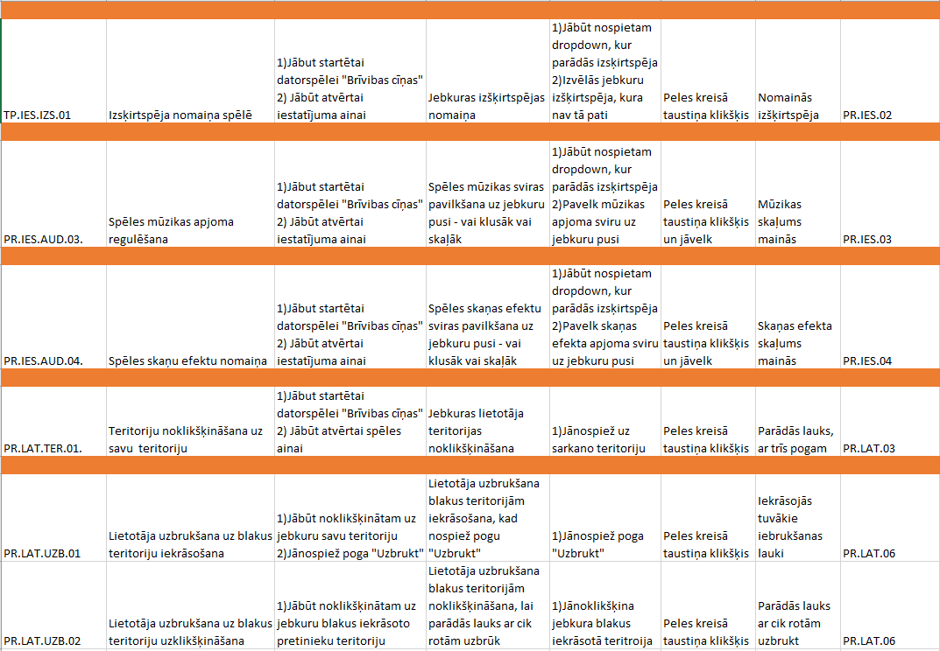

**24.attēls. Datorspēles “Brīvības cīņas” testpiemēri**

## 6.3. Testēšanas žurnāls

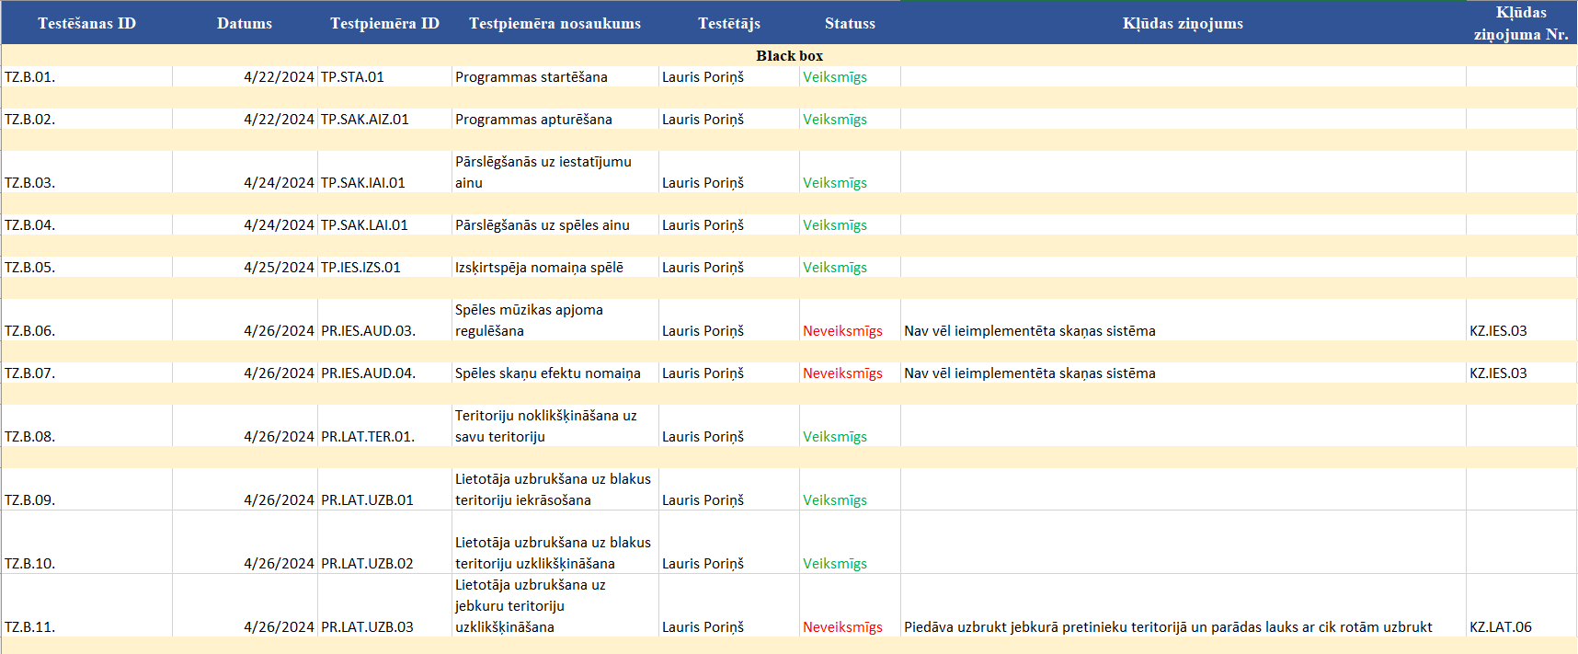**25.attēls. Datorspēles “Brīvības cīņas” testēšanas žurnāls**

# 7.Secinājumi

Rezultāts:

Kas izdevies kas nē:

Lielākie izaicinājumi ar projektu:

Nākotne par šo projektu:

# Lietoto terminu un saīsinājumu skaidrojumi

**3.tabula**

|  |  |
| --- | --- |
| **Saīsinājumi** | **Skaidrojums** |
| Izstrādātājs | Indivīds vai organizācija, kas veido programmatūru pēc pasūtītāja iniciatīvas un prasībām |
| Lietotājs | Persona vai personas, kas lieto programmatūru noteiktu uzdevumu veikšanai. |
| Platforma | Sistēmas programmatūra, kas nosaka datora lietojumprogrammatūru. |
| UML | Vizuālā modelēšanas valoda, kas paredzēta sistēmu projektēšanas standartizēšanai. |
| Aina | Viens no pamata elementiem spēļu projektā, kā piemēram, Unity.. |

# Literatūras un informācijas avotu saraksts

1. Unity Tutorial: “Risk” game type Map #1 - [Unity 5 Tutorial: "Risk" game type Map #1 (youtube.com)](https://www.youtube.com/watch?v=1P72SlLTuqs)
2. Unity Tutorial: “Risk” game type Map #2 - [Unity 5 Tutorial: "Risk" game type Map #2 (youtube.com)](https://www.youtube.com/watch?v=mp-qnzIJvTY)

# Pielikumi

**1.pielikums**

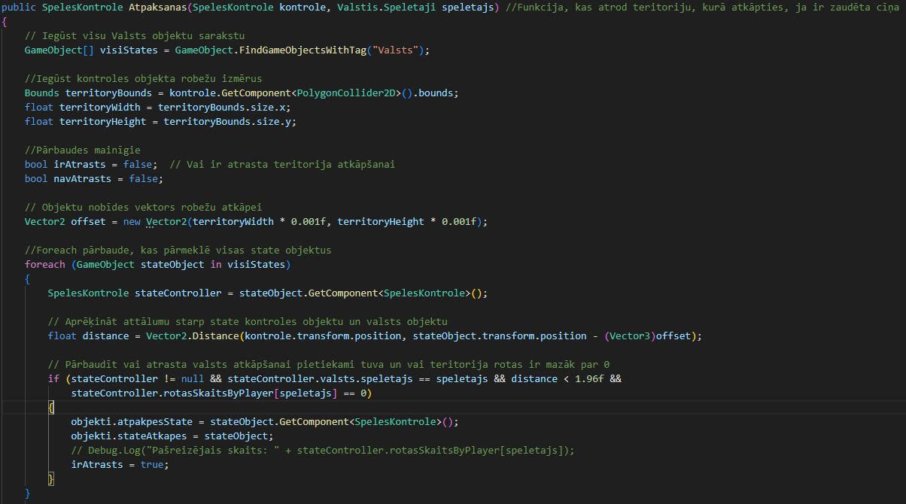

**2.pielikums**

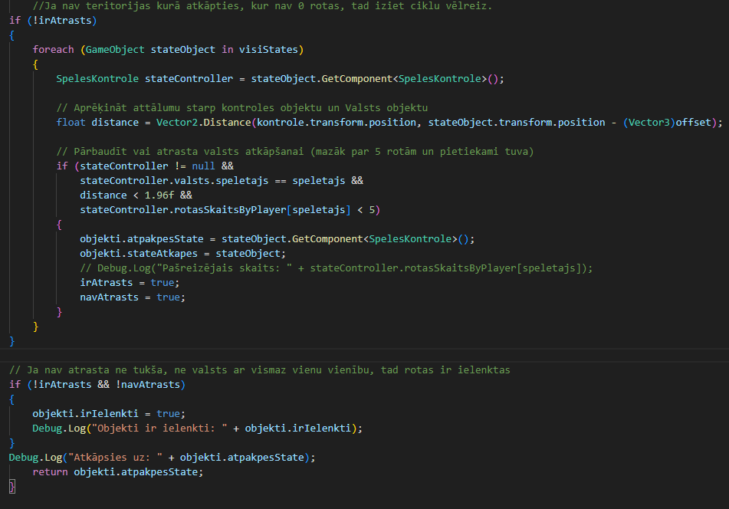

**3.pielikums**

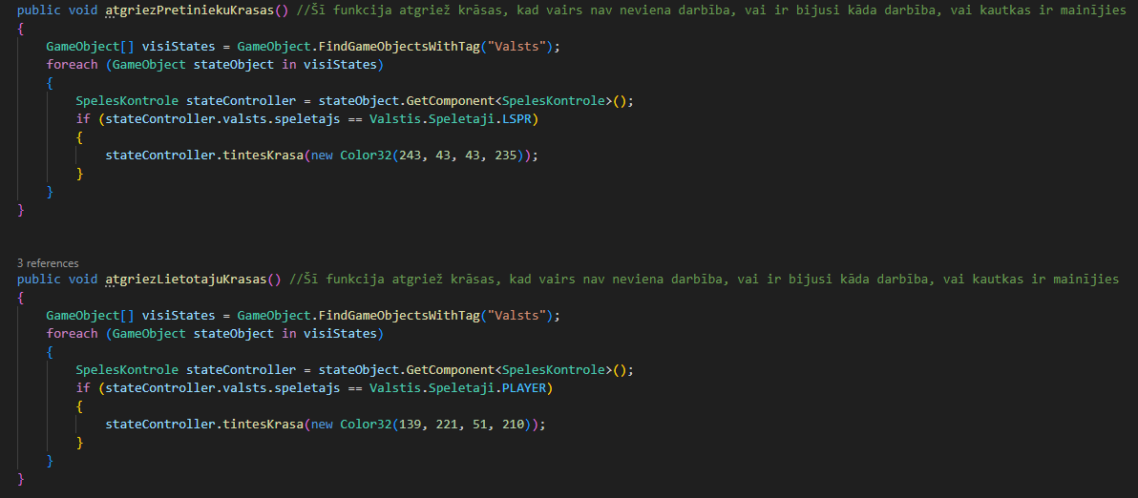

**4.pielikums**

